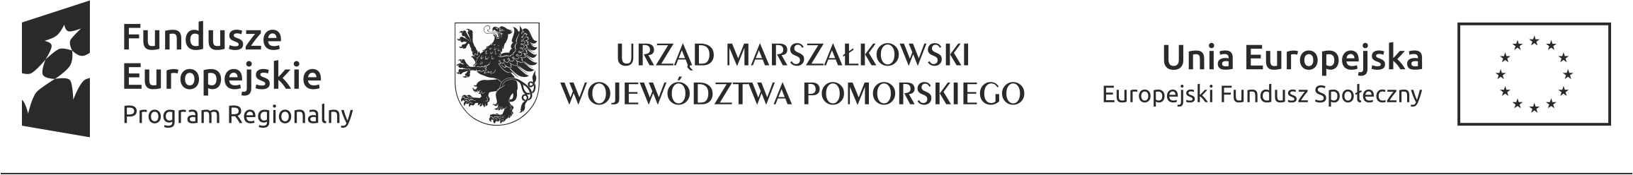

Pomorskie Forum Pełnomocników
2017
„Organizacje pozarządowe i podmioty ekonomii społecznej jako realizatorzy usług użyteczności publicznej”

„Organizacje pozarządowe jako partnerzy w realizacji Regionalnego Programu Operacyjnego Województwa Pomorskiego na lata 2014-2020”

TERMIN:
30 czerwca 2017 r.

MIEJSCE:
Urząd Marszałkowski
Województwa Pomorskiego
ul. Okopowa 21/27
80-810 Gdańsk
sala im. Lecha Bądkowskiego

ORGANIZATOR:
Regionalny Ośrodek Polityki Społecznej,
Departament Programów Regionalnych Urzędu Marszałkowskiego Województwa Pomorskiego

KONTAKT:
Magdalena Witkowska
Regionalny Ośrodek Polityki Społecznej
tel. (58) 32 68 897
e-mail: m.witkowska@pomorskie.eu

Tamara von Wiecka - Olszewska
Regionalny Ośrodek Polityki Społecznej
tel. (58) 32 68 890
e-mail: t.vonwiecka@pomorskie.eu

Formularz zgłoszeniowy należy odesłać w terminie do dnia
26 czerwca 2016 roku w formie elektronicznej na adres forumpelnomocnikow@pomorskie.eu

Formularz zgłoszeniowy

Dane osobowe

Imię i nazwisko: …………………………………………..
Numer telefonu: …………………………………………..
E-mail: …………………………………………..

Dane ORGANIZACJI/INSTYTUCJI

Nazwa: …………………………………………..
Tel. kontaktowy: …………………………………………..
Adres (ulica): …………………………………………..
Kod pocztowy: …………………………………………..
Miejscowość: …………………………………………..

W przypadku zgłoszeń dokonanych przez osoby z różnymi niepełnosprawnościami prosimy o podanie zakresu koniecznych udogodnień, które ewentualnie moglibyśmy zapewnić.
……………………………………………………………………………………………….…………………………………………

"Wyrażam zgodę na przetwarzanie moich dobrowolnie podanych danych osobowych zawartych w niniejszym formularzu, zgodnie z ustawą z dnia 29 sierpnia 1997 roku o ochronie danych osobowych (Dz. U. z 2016 r. poz. 922.).

Jednocześnie oświadczam, iż przyjmuję do wiadomości, że Administratorem tak zebranych danych osobowych jest Województwo Pomorskie – Marszałek Województwa Pomorskiego, ul. Okopowa 21/27, 80-810 Gdańsk. Moje dane osobowe będą przetwarzane wyłącznie w celu rekrutacji na spotkanie. Mam prawo dostępu do treści swoich danych i ich poprawiania”.

Wypełnienie niniejszego formularza jest jednoznaczne z wyrażeniem zgody na robienie zdjęć podczas spotkania a także zgoda na ich publikację i rozpowszechnianie w celach informacyjno – promocyjnych.

Spotkanie współfinansowane jest
z Europejskiego Funduszu Rozwoju Regionalnego w ramach Pgramu Operacyjnego Pomoc Techniczna 2007 – 2013

